Министерство образования Республики Беларусь
Учреждение образования «Белорусский Государственный Технологический Университет»

Факультет информационных технологий
Кафедра программной инженерии
Дисциплина «Компьютерные системы и сети»
Отчет к лабораторной работе №5
«ИЗУЧЕНИЕ ОСНОВНЫХ КОМПОНЕНТОВ ПЕРСОНАЛЬНОГО КОМПЬЮТЕРА. СБОРКА И НАСТРОЙКА ПК. СОПРЯЖЕНИЕ ИНТЕРФЕЙСОВ»

Выполнил: ФИТ ПИ 6 – 1
Зырянов Д.Н..
Преподаватель: Бернацкий П. В.

Минск 2026
Цель работы: ознакомиться с основными компонентами персонального компьютера.
Теоретические сведения
Материнская плата (MB – Mother Board) – основной компонент компьютера. При этом, максимальную функциональность конкретной материнской платы определяет чипсет используемый производителем при производстве.
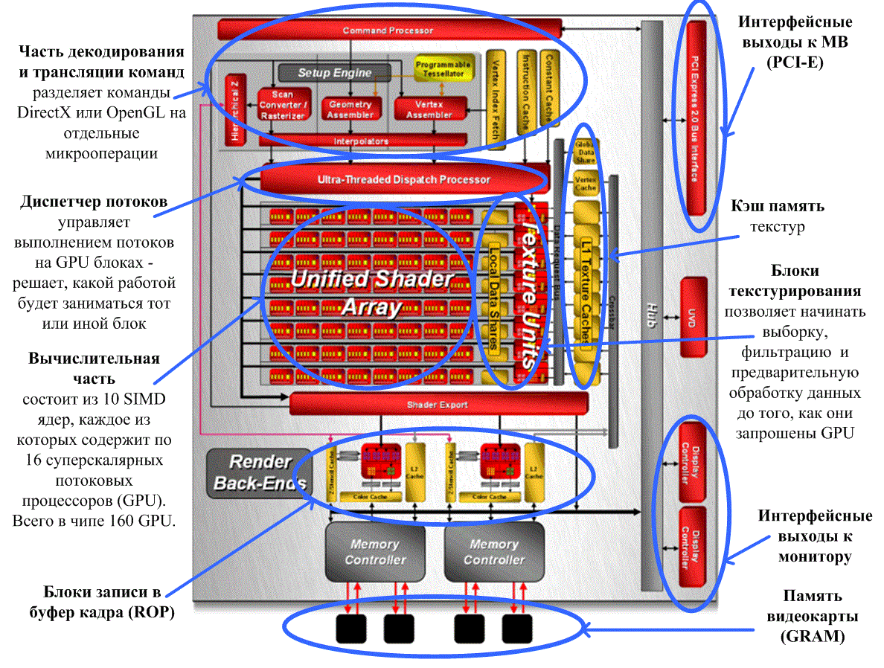
Производитель может выпустить плату, которая будет не полностью реализовывать потенциал, заложенный в чипсет, или наоборот, дополнить функциональность чипсета за счет размещения на МВ дополнительных контролеров или устройств.
Конструктивно MB представляет собой печатную плату площадью 100-150 кв. см, на которой размещается большое число различных микросхем, разъемов и других элементов. В настоящее время самыми распространенными форм факторами системной платы является:
- ATX – размер 9,6 х 12 дюймов,
- Mini ATX (mATX) – размером 9,6 х 9,6 дюйма.
На материнской плате непосредственно расположены:
- разъем для подключения микропроцессора (современные разъемы: Socket 370, Socket 478, Socket LGA 775 для процессоров Intel и Socket A, Socket AM2 процессоров для AMD);
- набор системных микросхем (чипсет, chipset), обеспечивающих работу микропроцессора и других узлов машины;
- микросхема ПЗУ, содержащего программы базовой системы ввода-вывода (Basic input-output system – BIOS);
- микросхема энергонезависимой памяти (питается от автономного, расположенного на MB аккумулятора), по технологии изготовления называемая CMOS;
- микросхемы кэш-памяти 2-го уровня (если они отсутствуют на плате микропроцессора);
- разъемы (слоты) для подключения модулей оперативной памяти (в современных платах SDRAM, RD RAM, DDR, DDR 2, DDR 3, DDR 4, DDR 5);
- наборы микросхем и разъемы для системных, локальных и периферийных интерфейсов (COM, LPT, IDE, SATA, USB, PS/2, IEEE 1394, LAN и др.);
- микросхемы мультимедийных устройств (Audio, NET); и т. д.
Процессор
В современных компьютерах центральные процессоры (ЦП) выполнены в виде компактного модуля (размерами около 5×5×0,3 см) вставляющегося в zif-сокет. Большая часть современных процессоров реализована в виде одного полупроводникового кристалла, содержащего миллионы, а с недавнего времени даже миллиарды транзисторов.
Основным слотом МВ является процессорный разъем, определяющий какой тип процессоров может быть установлен на данную МВ. В настоящее время используют различные виды процессорных разъемов (socket-ов).
Характеристики процессора определяющие его производительность
Центральный процессор имеет следующие важнейшие характеристики, определяющие его производительность:
- частота ЦП;
- кеш;
- технический процесс;
- поддержка новых технологических решений;
- наличие встроенного контроллера памяти.
Частота ЦП. Довольно большое время основной характеристикой указывающей на производительность ЦП была его частота. Но когда основные компании-производителя пошли разными путями в разработке новых поколений процессоров, то тактовая частота перестала быть мерилом производительности. Измеряется частота в герцах (мегагерцах, гигагерцах). Но надо учитывать, что «количество частоты» не соответствует количеству операций. Продуктивность ЦП в отношении на герц может варьироваться в широких пределах, в зависимости от архитектуры процессора. Если ранее архитектура была довольна схожа между процессорами конкурентов, и их можно было сопоставлять по частоте, то сейчас архитектуры компаний различаются гораздо сильней.
Кеш. Центральный процессор постоянно работает с памятью. Но скорость оперативной памяти не особо велика, чтобы процессор, при работе с ней, раскрывал полностью свой вычислительный потенциал. Поэтому, у процессоров существует своя собственная небольшая, но быстрая память. Ее именуют "Кеш". Обычно, такой памяти на процессоре от 256 Кб до 2 Мб. Кеш хранит в себе те данные, которые могут понадобиться процессору в ближайший момент. Поэтому, перед тем как выполнить операцию с данными, процессор ищет их сперва в кеше. Кеш разделяют на уровни: обычно, в процессорах используется двухуровневая система (т.н. Кеш L1 и L2). Кеш первого уровня отличается малым размером (но большой скоростью), а второго уровня – большим размером. Кеш третьего же уровня очень велик, но медленен и встречается только в отдельных моделях ЦП.
Кеш во многом обусловливает стоимость процессора, т.к занимает значительную (иногда и большую) часть кремниевой подложки ЦП. Чем больше кеш, тем быстрее работает процессор. Зачастую, разница производительности между процессором с кешем 128 Кб и ЦП с кешем в 1 Мб L2 несоизмерима мала, в сравнении с увеличившейся стоимостью процессора.
Технический процесс. Производители вынуждены уменьшать нормы производства процессоров еще и для того, чтобы снизить тепловыделение процессора. Обычно пользователю достаточно знать: чем меньше тех. процесс (и подаваемое на ЦП напряжение), тем меньше нагрев процессора. Все современные процессоры выпускаются по нормам 0,09 мкм, на подходе массовое распространение 0,065 мкм. Для производителей процессоров, внедрение новых технологий – не только снижение площадей чипов, но и важный фактор на пути увеличение производительности ЦП.
Поддержка технологий. Для оптимизаций выполнения определенных задач, производители ЦП внедряют в свои процессоры специальные наборы инструкций. Например, SSE (SSE2, SSE3), 3DNow!, Extended 3DNow! и т.п. Эти инструкции не вносят каких-то изменений в саму исполнительную часть ядра процессора, но позволяют описывать сложные последовательности команд, более короткими командами и упрощать работу процессору. В основном, такие дополнительные наборы инструкций созданы для увеличения производительности в программах, которые используют данные наборы инструкций.
Встроенный контроллер памяти. Долгое время, этот термин не был применим к ЦП. Однако, компания AMD в своем новом поколении процессоров К8 встроила контроллер памяти в процессор. ЦП все время работает с ОЗУ и скорость его работы с оперативной памятью – это важнейший параметр на пути обеспечения высокой производительности. Раннее существовала схема работы ЦП с ОЗУ: "Процессор – Чипсет – ОЗУ". Этот путь сократили и "перенесли" контроллер памяти из чипсета – в ЦП. Тем самым схема упростилась до "Процессор – ОЗУ". В ЦП Intel пока применяется традиционная схема, в которой участвует чипсет. Однако в процессорах Core i7 компания Intel использует встроенные контролеры памяти позволяющий работать с 3 каналами памяти DDR3.
Оперативная память
Наиболее широко используемой в качестве оперативного запоминающего устройства (ОЗУ) современных компьютеров является DRAM (Dynamic Random Access Memory) – один из видов компьютерной памяти с произвольным доступом (RAM).
Конструктивно память DRAM состоит из «ячеек» размером в 1 или 4 бит, в каждой из которых можно хранить определенный объем данных. Совокупность «ячеек» такой памяти образуют условный «прямоугольник», состоящий из определенного количества строк и столбцов. Один такой «прямоугольник» называется страницей, а совокупность страниц называется банком. Весь набор «ячеек» условно делится на несколько областей.
В персональных компьютерах физически DRAM-память представляет собой электрическую плату – модуль, на котором расположены микросхемы памяти и разъем, необходимый для подключения модуля к материнской плате.
Основными типами современной оперативной памяти применяемой в ПК являются разновидности синхронной DRAM.
SD RAM (англ. synchronous DRAM, SDRAM). Особенностями этого типа памяти являлись использование тактового генератора для синхронизации всех сигналов и использование конвейерной обработки информации. Также память надежно работала на высоких частотах системной шины (100 МГц и выше). Рабочие частоты этого типа памяти могли равняться 66 МГц, 100 МГц или 133 МГц, время полного доступа – 40 нс и 30 нс, а время рабочего цикла – 10 нс и 7.5 нс.
DDR SD RAM (от англ. Double Data Rate Synchronous Dynamic Random Access Memory – удвоенная скорость передачи данных синхронной памяти с произвольным доступом). При использовании DDR SDRAM достигается удвоенная скорость работы, нежели в обыкновенной SDRAM, за счет считывания команд и данных не только по фронту, как в SDRAM, но и по срезу тактового сигнала. За счет этого удваивается скорость передачи данных, не увеличивая при этом частоты тактового сигнала шины памяти. Таким образом, при работе DDR на частоте 100 МГц мы получим эффективную частоту 200 МГц (при сравнении с аналогом SDR SD RAM).
DDR SD RAM конструктивно представляет собой модуль памяти DDR со 184 контактами и работает на частотах в 100 МГц и 133 МГц, ее время полного доступа – 30 нс и 22.5 нс, а время рабочего цикла – 5 нс и 3.75 нс.
Direct RDRAM, или Direct Rambus DRAM. Тип памяти RDRAM является разработкой компании Rambus. Высокое быстродействие этой памяти достигается рядом особенностей, не встречающихся в других типах памяти. Первоначальная очень высокая стоимость памяти RDRAM привела к тому, что производители мощных компьютеров предпочли менее производительную, зато более дешевую память DDR SDRAM. Рабочие частоты памяти – 400 МГц, 600 МГц и 800 МГц, время полного доступа – до 30 нс, время рабочего цикла – до 2.5 нс.
DDR2 SD RAM. Тип оперативной памяти DDR2 SDRAM был выпущен в 2004 году.
Основное отличие DDR2 от DDR – вдвое большая частота работы шины, по которой данные передаются в буфер микросхемы памяти. При этом работа самого чипа осталась такой-же, что и в DDR, то есть с теми же задержками, но при большей скорости передачи информации. Время полного доступа DDR2 – 25 нс, 11.25 нс, 9 нс, 7.5 нс. Время рабочего цикла – 5 нс, 3.75 нс, 3 нс, 3.5 нс.
Память DDR2 не является обратно совместимой с DDR, поэтому ключ на модулях DDR2 расположен в другом месте по сравнению с DDR и вставить модуль DDR2 в разъем DDR, не повредив последний, невозможно. Для использования в ПК, DDR2 SDRAM поставляется в модулях DIMM с 240 контактами и одним ключом (пробелом в полосе контактов). Более скоростные модули DDR2 совместимы с более медленными, при этом работа возможна на частоте самого медленного модуля системы.
DDR3 SD RAM (от англ. double-data-rate three synchronous dynamic random access memory – удвоенная скорость передачи данных синхронной памяти с произвольным доступом) – тип оперативной памяти используемой в компьютерах, разработанный как последователь DDR2 SDRAM.
DDR3 обещает сокращение потребления энергии на 40% по сравнению с модулями DDR2, благодаря применению 90-нм технологии производства, что позволяет снизить эксплуатационные токи и напряжения (1,5 В, по сравнению с 1,8 В для DDR2 и 2,5 В для DDR).
DDR4 SD RAM — четвёртое поколение оперативной памяти, являющееся эволюционным развитием предыдущих поколений DDR SDRAM. Отличается повышенными частотными характеристиками и пониженным напряжением питания.
Основное отличие DDR4 от предыдущего стандарта DDR3 заключается в удвоенном до 16 числе внутренних банков (в 2 группах банков), что позволило увеличить скорость передачи внешней шины. Пропускная способность памяти DDR4 в перспективе может достигать 25,6 ГБ/c (в случае повышения максимальной эффективной частоты до 3200 МГц). Кроме того, повышена надёжность работы за счёт введения механизма контроля чётности на шинах адреса и команд. Изначально стандарт DDR4 определял частоты от 1600 до 2400 МГц с перспективой роста до 3200 МГц.
DDR5 SD RAM - это тип синхронной динамической оперативной памяти. По сравнению со своим предшественником DDR4 SDRAM, планировалось, что DDR5 снизит энергопотребление при одновременном удвоении пропускной способности. Стандарт, первоначально предназначенный для 2018 года, был выпущен 14 июля 2020 года. В отличие от DDR4, все чипы DDR5 имеют встроенный код коррекции ошибок, который позволяет обнаруживать и исправлять ошибки перед отправкой данных в центральный процессор.
Видео система
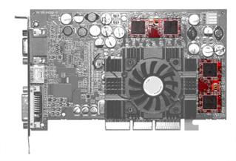
Видеопамять - кадровый буфер, в котором хранится изображение, генерируемое и постоянно изменяемое графическим процессором и выводимое на экран монитора (или нескольких мониторов). В видеопамяти хранятся также промежуточные невидимые на экране элементы изображения и другие данные.
Видеопамять бывает нескольких типов, различающихся по скорости доступа и рабочей частоте. Современные видеокарты комплектуются памятью типа GDDR5 и GDDR6. Следует также иметь в виду, что помимо видеопамяти, находящейся на видеокарте, современные графические процессоры обычно используют в своей работе часть общей системной памяти компьютера, прямой доступ к которой организуется драйвером видеоадаптера через шину AGP или PCIE.
Цифро-аналоговый преобразователь (ЦАП, RAMDAC – Random Access Memory Digital-to-Analog Converter) – служит для преобразования изображения, формируемого видеоконтроллером, в уровни интенсивности цвета, подаваемые на аналоговый монитор. Возможный диапазон цветности изображения определяется только параметрами RAMDAC. Чаще всего RAMDAC имеет четыре основных блока – три цифроаналоговых преобразователя, по одному на каждый цветовой канал (красный, зеленый, синий, RGB), и SRAM для хранения данных о гамма-коррекции.
Большинство ЦАП имеют разрядность 8 бит на канал – получается по 256 уровней яркости на каждый основной цвет, что в сумме дает 16,7 млн. цветов (а за счет гамма-коррекции есть возможность отображать исходные 16,7 млн. цветов в гораздо большее цветовое пространство). Для поддержки второго монитора часто устанавливают второй ЦАП. Стоит отметить, что мониторы и видеопроекторы, подключаемые к цифровому DVI выходу видеокарты, для преобразования потока цифровых данных используют собственные цифроаналоговые преобразователи и от характеристик ЦАП видеокарты не зависят.
Видео-ПЗУ (Video ROM) – постоянное запоминающее устройство, в которое записаны видео-BIOS, экранные шрифты, служебные таблицы и т. п. ПЗУ не используется видеоконтроллером напрямую – к нему обращается только центральный процессор. Хранящийся в ПЗУ видео-BIOS обеспечивает инициализацию и работу видеокарты до загрузки основной операционной системы, а также содержит системные данные, которые могут читаться и интерпретироваться видеодрайвером в процессе работы (в зависимости от применяемого метода разделения ответственности между драйвером и BIOS). На многих современных картах устанавливаются электрически перепрограммируемые ПЗУ (EEРROM, Flash ROM), допускающие перезапись видео-BIOS самим пользователем при помощи специальной программы.
Система охлаждения – предназначена для сохранения температурного режима видеопроцессора и видеопамяти в допустимых пределах.
Видеодрайвер – специальное программное обеспечение, поставляемое производителем видеокарты и обеспечивающего правильную и полнофункциональную работу современного графического адаптера. Видеодрайвер загружается в процессе запуска операционной системы и выполняет функции интерфейса между системой с запущенными в ней приложениями и видеоадаптером. Так же как и видео-BIOS, видеодрайвер организует и программно контролирует работу всех частей видеоадаптера через специальные регистры управления, доступ к которым происходит через соответствующую шину.
Характеристики графической платы
Ширина шины памяти, измеряется в битах – количество бит информации, передаваемой за такт. Важный параметр в производительности карты.
Количество видеопамяти, измеряется в мегабайтах – встроенная оперативная память на самой плате, значение показывает, какой объем информации может хранить графическая плата. Практически не влияет на производительность при условии, что памяти более критического значения необходимого для хранения текстур (порядка 256 Мбайт).
Частоты ядра и памяти – измеряются в мегагерцах, чем больше, тем быстрее видеокарта будет обрабатывать информацию.
Техпроцесс – технология печати, указывается характерный размер, измеряемый в нанометрах (нм), современные карты выпускаются по 90-, 80- 65 или 55-нм нормам техпроцесса. Чем меньше данный параметр, тем больше элементов можно уместить на кристалле и тем меньше греется карта.
Текстурная и пиксельная скорость заполнения, измеряется в млн. пикселов в секунду, показывает количество выводимой информации в единицу времени.
Выводы карты – первоначально видеоадаптер имел всего один разъем VGA (15-контактный D-Sub). В настоящее время платы оснащают одним или двумя разъемами DVI или HDMI, либо Display Port. Порты D-SUB, DVI и HDMI являются эволюционными стадиями развития стандарта передачи видеосигнала, поэтому для соединения устройств с этими типами портов возможно использование переходников. Dispay Port позволяет подключать до четырех устройств, в том числе акустические системы, USB-концентраторы и иные устройства ввода-вывода. На видеокарте также возможно размещение композитных и S-Video видеовыходов и видеовходов (обозначаются, как ViVo).
Накопитель на жестких магнитных дисках (HDD) (НЖМД, жесткий диск, хард, харддиск, HDD, HMDD или винчестер, от англ. Hard (Magnetic) Disk Drive, HDD, HMDD) – энергонезависимое, перезаписываемое запоминающее устройство. Является основным накопителем данных практически во всех современных компьютерах (рис. 16, 17).
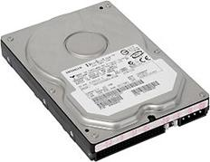 | 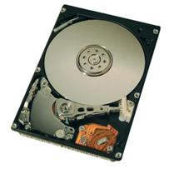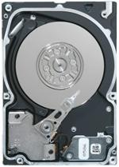
Рисунок 16 – Внешний вид HDD | Рисунок 17 – Внутренний вид HDD
Основные характеристики, определяющие качество функционирование и быстродействие жесткого диска приведены ниже.
Интерфейс (англ. interface) – набор, состоящий из линий связи, сигналов, посылаемых по этим линиям, технических средств, поддерживающих эти линии, и правил обмена.
Современные накопители могут использовать интерфейсы:
- ATA (AT Attachment, он же IDE – Integrated Drive Electronic, он же Parallel ATA);
- Serial ATA;
- SCSI (Small Computer System Interface);
- SAS, FireWire, USB и др.
Емкость (англ. capacity) – количество данных, которые могут храниться накопителем. Емкость современных устройств достигает 2000 Гб. В отличие от принятой в информатике (случайно) системе приставок, обозначающих кратную 1024 величину (кило = 1024, мега = 1 048 576 и т. д.; позже для этого были не очень успешно введены двоичные приставки). Производители указывают неформатированную емкость (вместе со служебной информацией), что делает «зазор» между заявленными «200 Гб» и реальными 160 Гб.
Время произвольного доступа (англ. random access time) – от 3 до 15 мс. Как правило, минимальным временем обладают серверные диски (например, у Hitachi Ultrastar 15K147 – 3,7 мс), самым большим временем из актуальных – диски для портативных устройств (Seagate Momentus 5400.3 – 12,5 мс).
Скорость вращения шпинделя (англ. spindle speed) – количество оборотов шпинделя в минуту (rpm). От этого параметра в значительной степени зависят время доступа и скорость передачи данных. В настоящее время выпускаются винчестеры со следующими стандартными скоростями вращения: 4200, 5400 и 7200 (ноутбуки), 7200 и 10 000 (персональные компьютеры), 10 000 и 15 000 об./мин. (серверы и высокопроизводительные рабочие станции).
Надежность (англ. reliability) – определяется как среднее время наработки на отказ (Mean Time Between Failures, MTBF). При определи надежности в процессе функционирования используется технология SMART. (S.M.A.R.T. - англ. Self Monitoring Analysing and Reporting Technology – технология оценки состояния жесткого диска встроенной аппаратурой самодиагностики, а также механизм предсказания времени выхода его из строя).
Количество операций ввода-вывода в секунду – у современных дисков это около 50 оп./сек при произвольном доступе к накопителю и около 100 оп./сек при последовательном доступе.
Потребление энергии – важный фактор для мобильных устройств.
Уровень шума – шум, который производит механика накопителя при его работе. Указывается в децибелах. Тихими накопителями считаются устройства с уровнем шума около 26 дБ и ниже. Шум состоит из шума вращения шпинделя (в том числе аэродинамического) и шума позиционирования.
Сопротивляемость ударам (англ. G-shock rating) – сопротивляемость накопителя резким скачкам давления или ударам, измеряется в единицах допустимой перегрузки во включенном и выключенном состоянии.
Скорость передачи данных (англ. Transfer Rate):
- внутренняя зона диска: от 44,2 до 74,5 Мб/с;
- внешняя зона диска: от 60,0 до 111,4 Мб/с.
Объем буфера. Буфером называется промежуточная память, предназначенная для сглаживания различий скорости чтения/записи и передачи по интерфейсу. В современных HDD он обычно варьируется от 8 до 32 Мб.
Практическая часть
До разборки
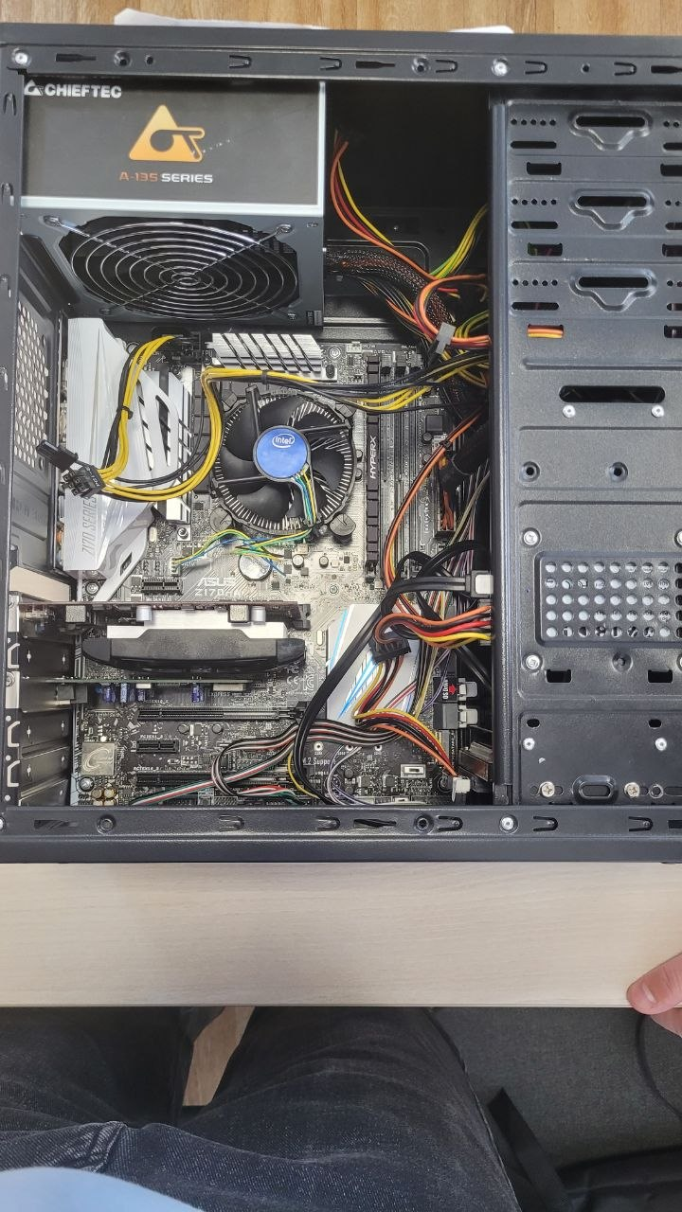
Блок питания
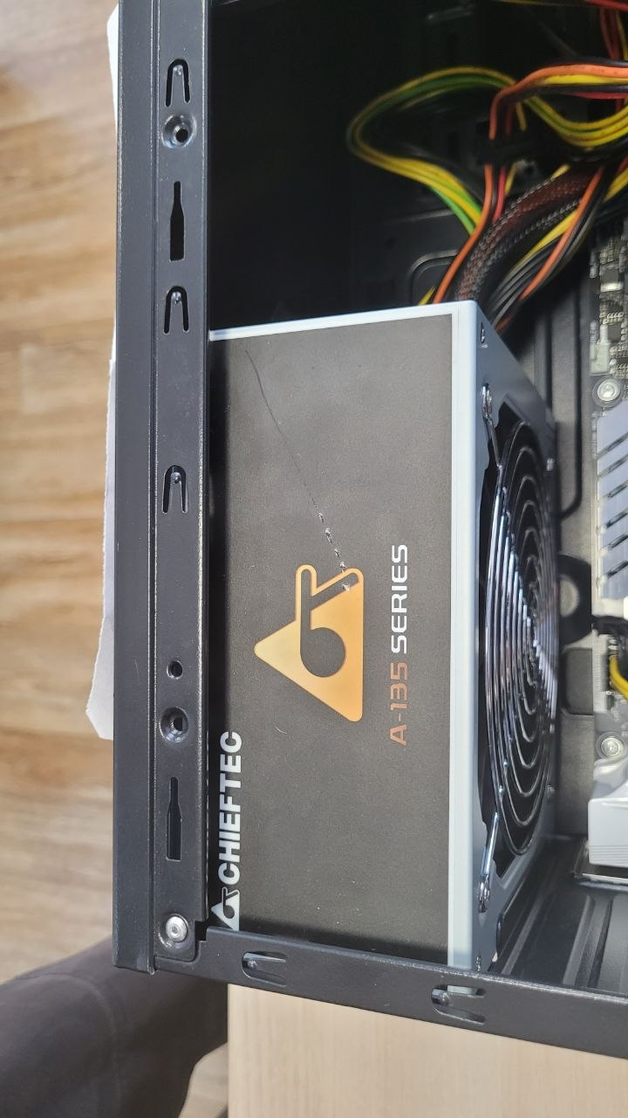

Процессорный кулер и под ним процессор
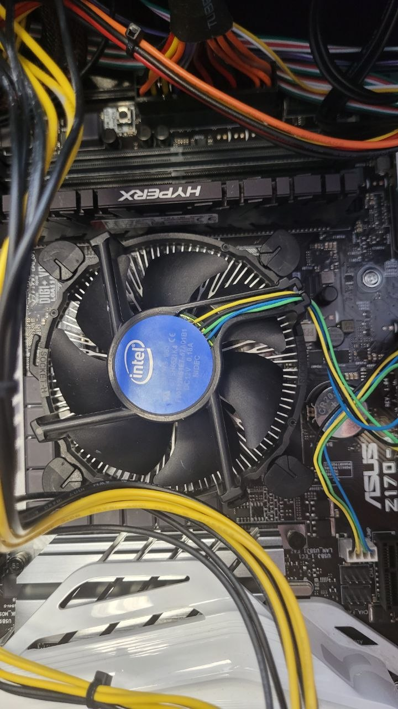
Видеокарта и звуковая карта
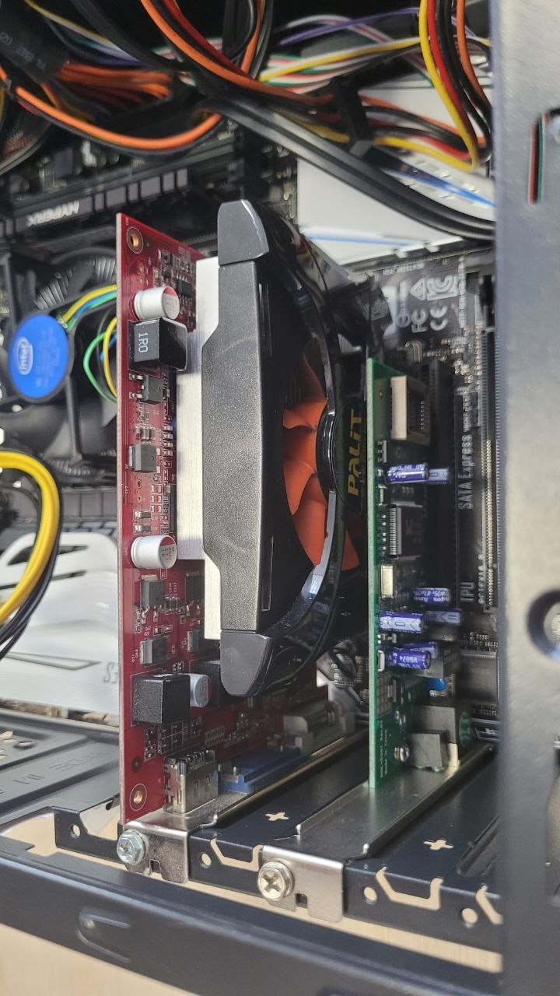

Оперативная память
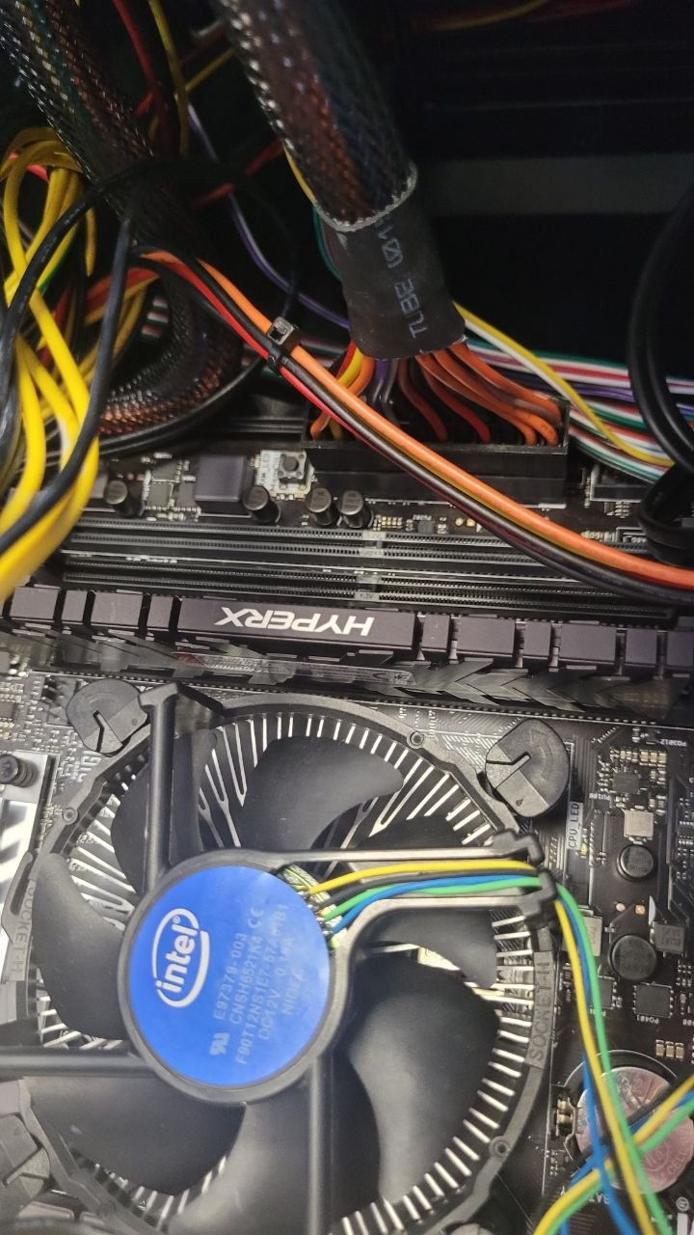
SDD и HDD
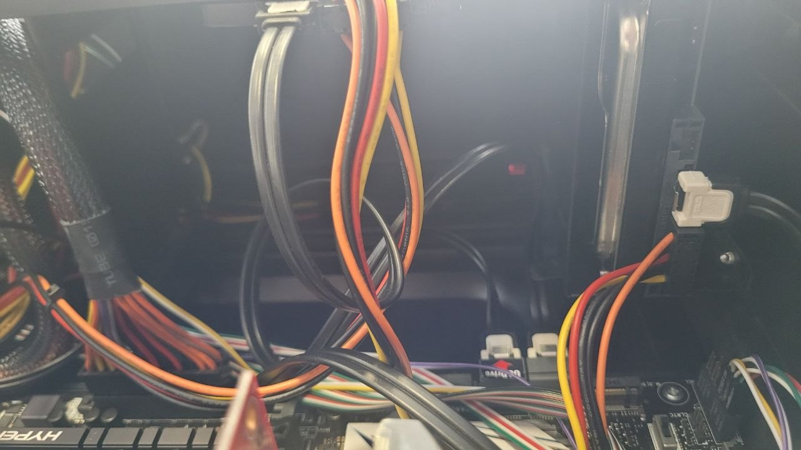
После разборки
Видеокарта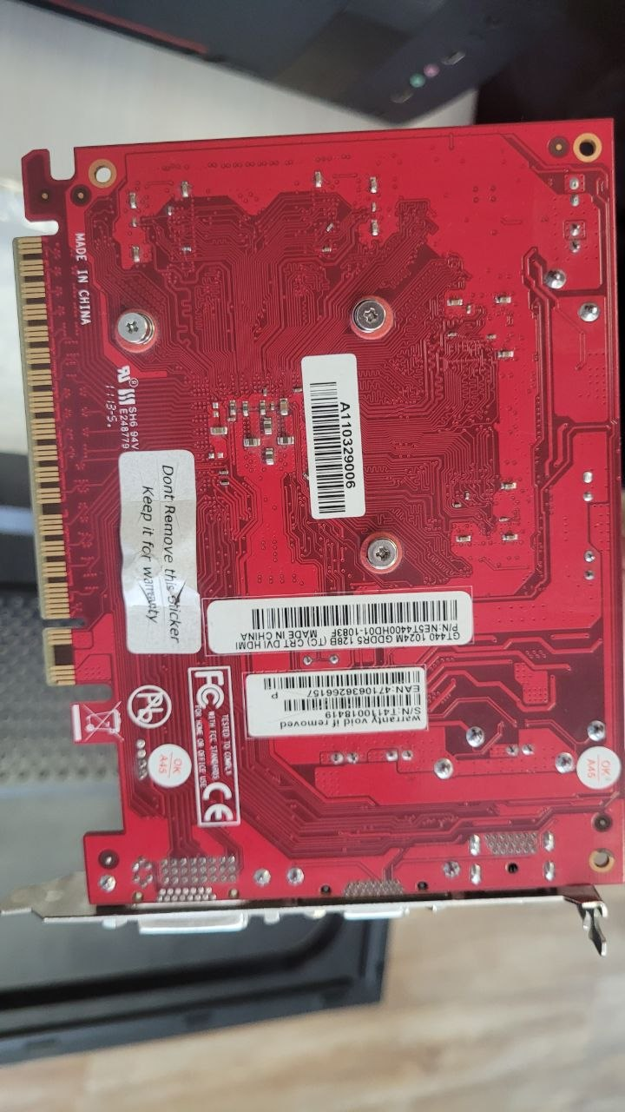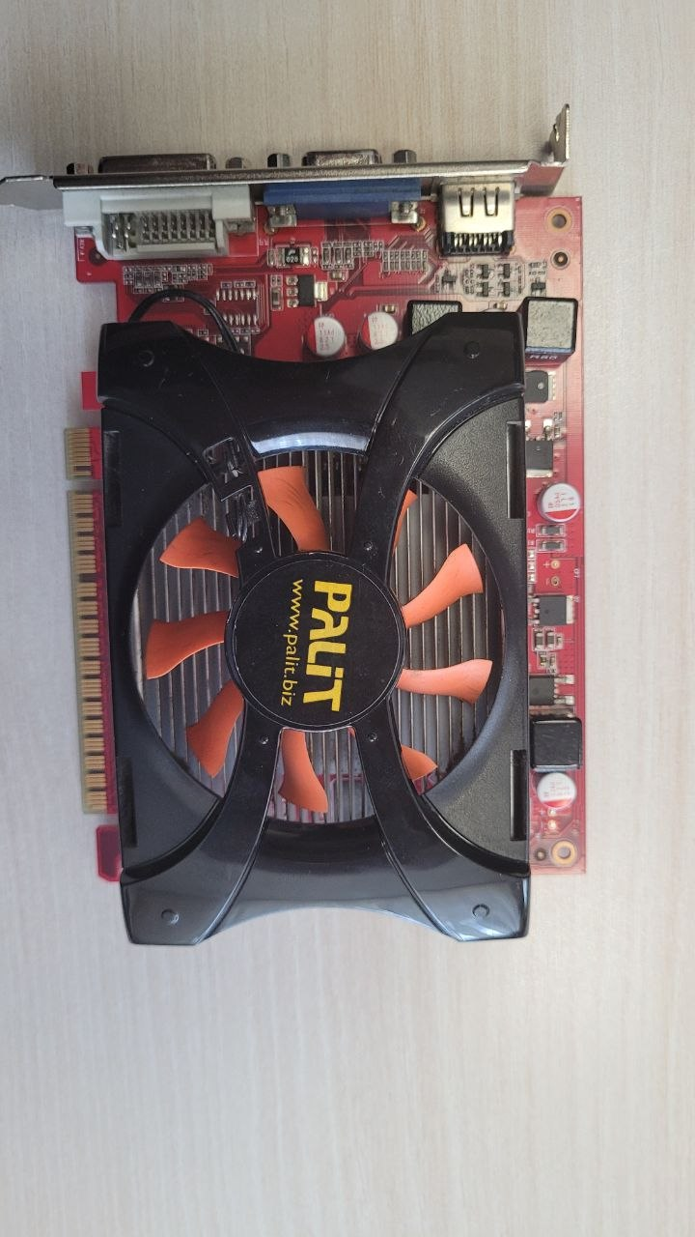
Звуковая карта
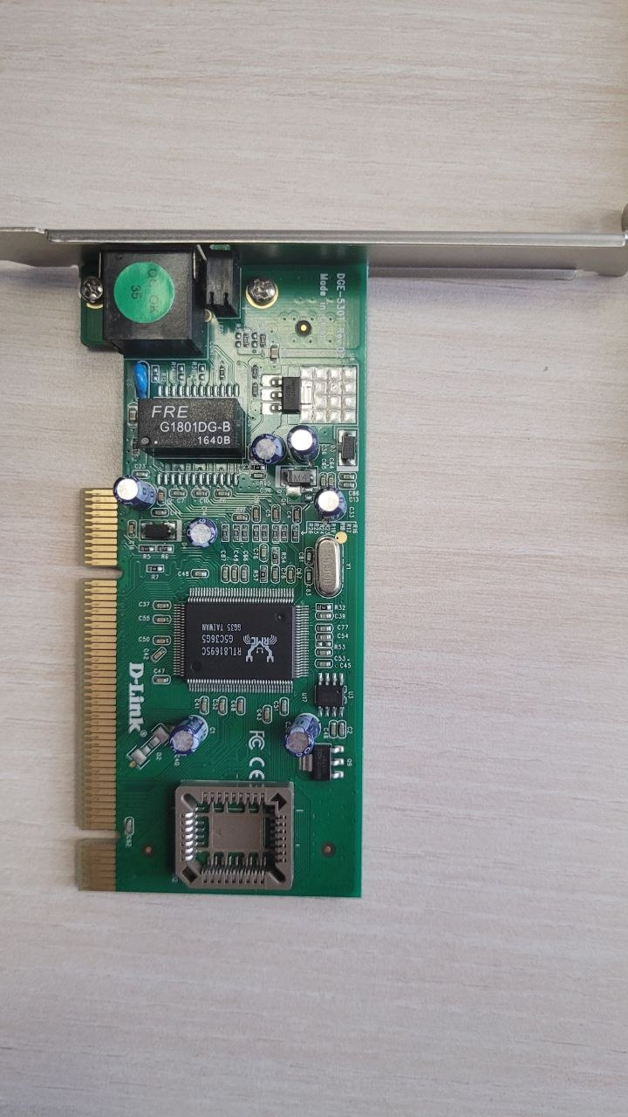
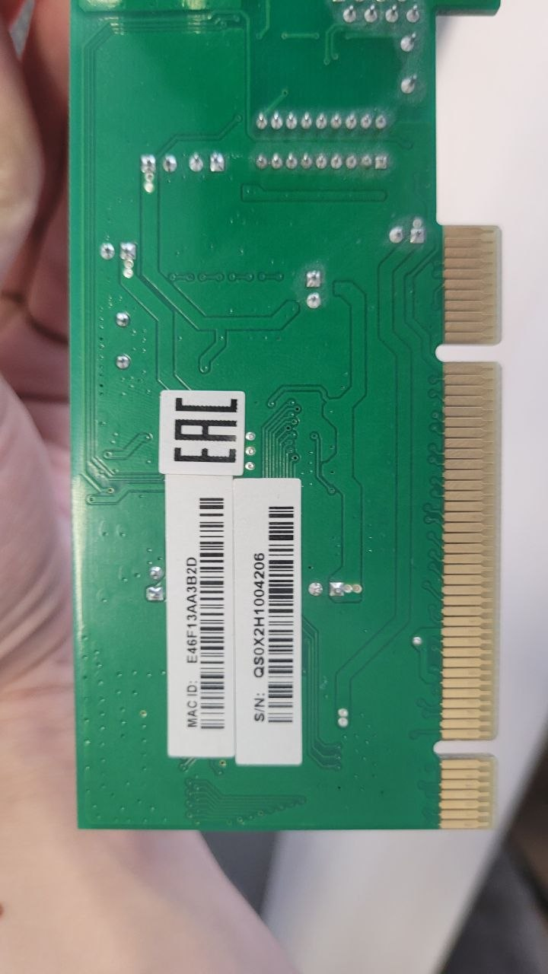
Оперативная памаять
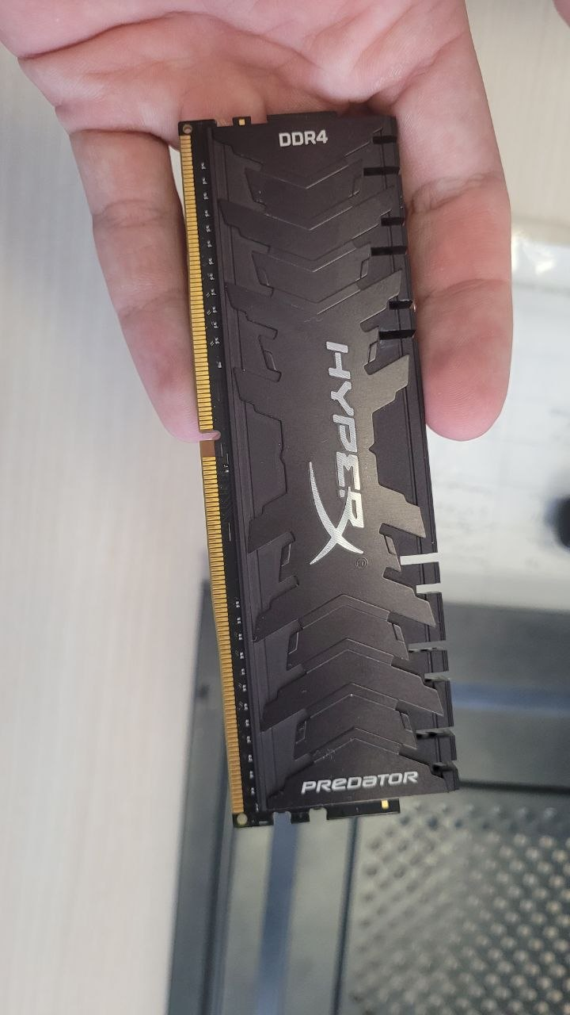
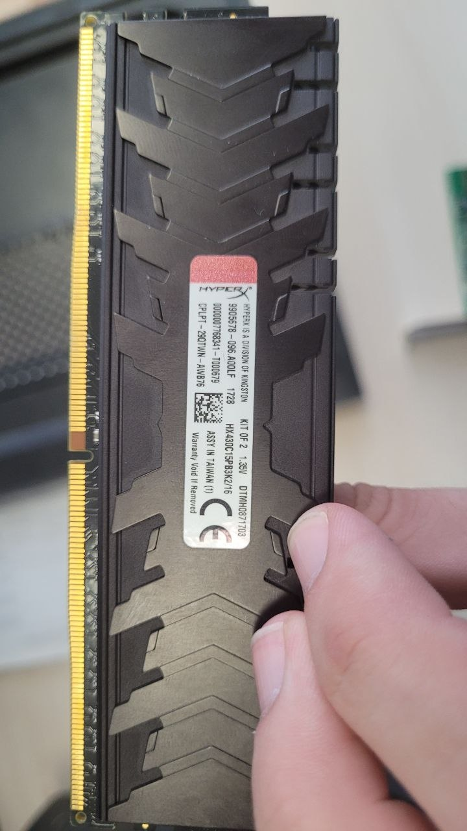
Жесткий диск HDD
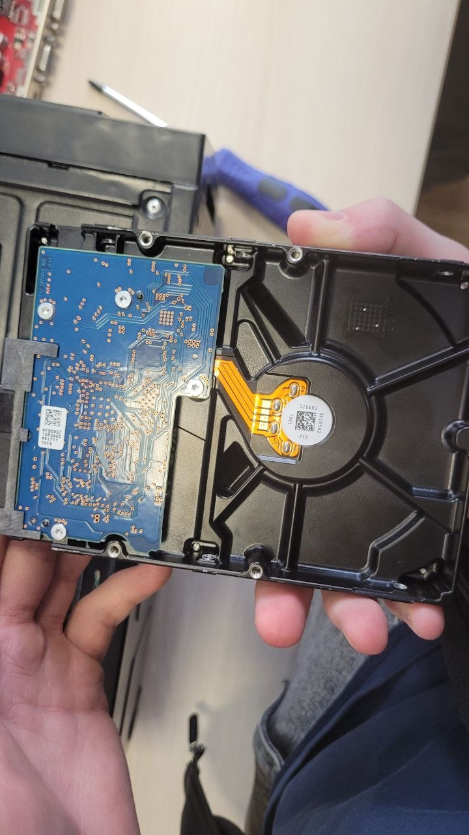
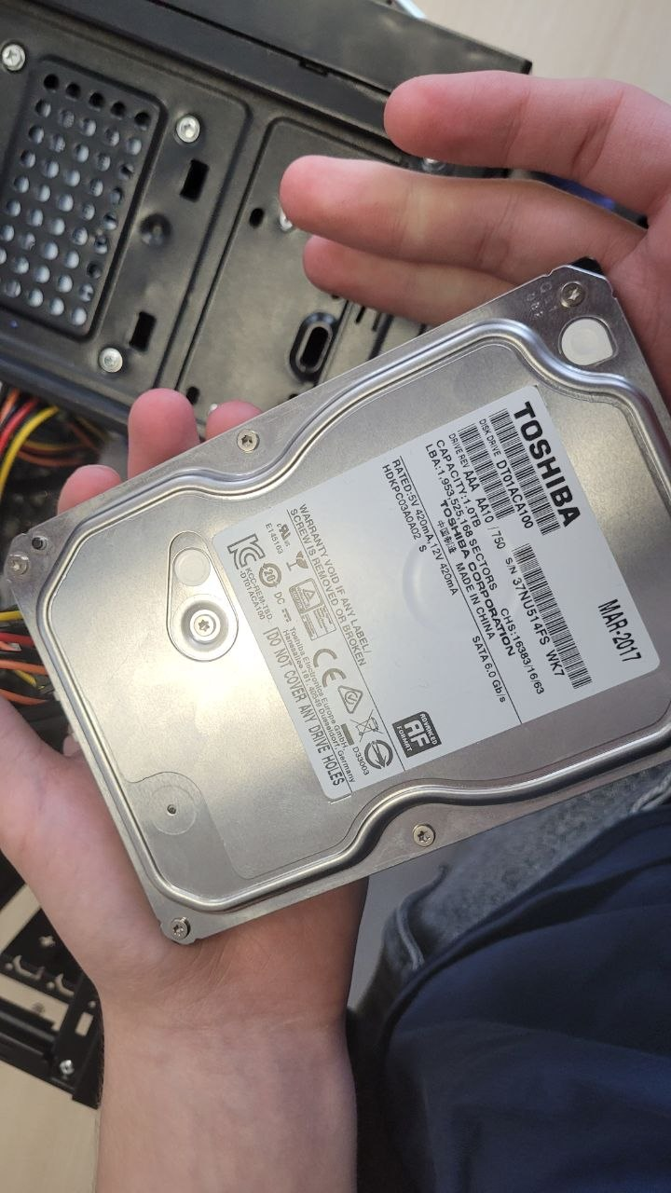
SDD
